Kedves Versenyző! A versenyben a feladatlapon szereplő eljárásneveket használd a megadott paraméter sorrenddel! A programjaidat a munka végeztével mentened kell a versenybizottság által adott kód szerint.
1. feladat: Széldísz (15 pont)
A mozaik padlókon gyakori, hogy széldíszt alkalmaznak. Készíts szalag1 :méret, szalag2 :méret, elem :méret és sor :db :méret eljárásokat, ahol a :méret paraméter a rajz nagyságát határozza meg! A :db megadja, hogy hány elemből áll a sor.
 | 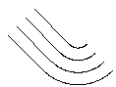 | 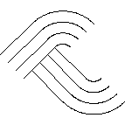 | 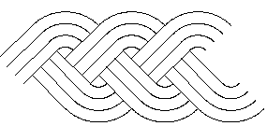
szalag1 50 | szalag2 50 | elem 50 | sor 3 50
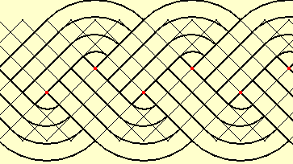
Segítség a rajzoláshoz (forrás http://qtp.hu/mozaik/geometrikus_mintak_szerkesztese.php).
2. feladat: Fa (15 pont)
Készíts eljárást (fa :n :h :s) :n éves fa rajzolására a mintának megfelelően! Legyen :h a törzs hossza, :s pedig a szélessége!
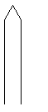 | 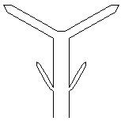 |  | 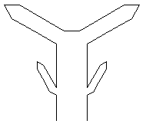 |  | 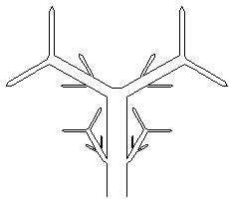
fa 1 100 20 | fa 2 100 20 |  | fa 2 100 40 |  | fa 3 100 20
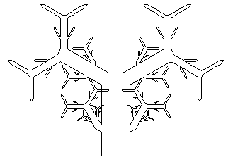 |  | 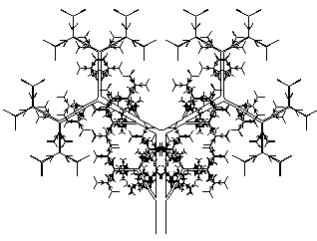 |  | 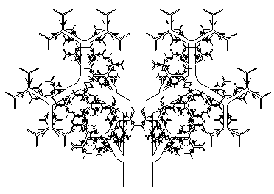
fa 4 100 40 |  | fa 6 100 10 |  | fa 6 80 40
3. feladat: Körmozaik (18 pont)
Egy kört a mellékelt ábra alapján osztottunk három részre. A vonalvastagság 3-as.  Készíts mozaik :n :m :r eljárást, amely az alábbi ábrák szerint készít :n sorból és :m oszlopból álló mozaikot, amelyben :r sugarú körök vannak! |  |  | 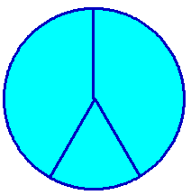
 |  | 
mozaik 1 1 10 | mozaik 1 2 10 | mozaik 2 1 10
 | 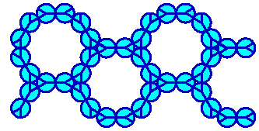 | 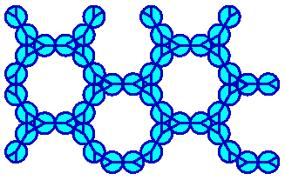
mozaik 2 2 10 | mozaik 3 2 10 | mozaik 4 2 10
4.feladat: Dominók (15 pont)
Készíts dominókat rajzoló eljárást (dominó :melyik :méret), ahol a :melyik tartalmazza a dominón megjelenő számpárt, a :méret pedig a dominó méretét határozza meg! Készítsd el a sor :dominók :méret eljárást is, ahol a :dominók a dominók számpáraiból álló lista, a :méret pedig egy dominó mérete! A paraméterben szerepelhetnek balra vagy jobbra fordulások is.
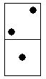 | 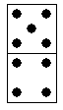 | 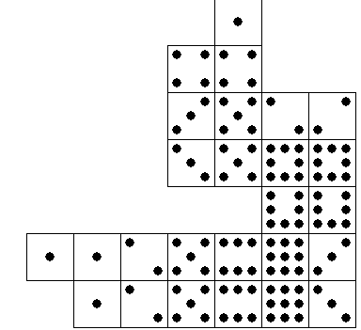
Dominó ”12 50 | Dominó ”45 50 | sor [11 12 25 56 69 93 B 37 78 82 B 25 53 J 34 41] 25
5. feladat: Kő, papír, olló (12 pont)
Két játékos kő, papír, ollót játszik. Biztosan Te is ismered a játékot! Mindketten egyszerre kimondják valamelyik szót (kő, papír vagy olló). Az nyer, aki az „erősebb” szót mondta ki. A papír erősebb a kőnél, mert be lehet csomagolni a követ a papírba. Az olló erősebb a papírnál, mert el lehet vele vágni. A kő pedig erősebb az ollónál, mert kicsorbítja. Készíts játék :lista függvényt, amelyik megadja, hogy ki nyert! A :lista tartalmazza a játékos nevét, a mondásait, a másik játékos nevét és az ő mondásait.
Játék [Tomi [ko papir] Zsolti [papir ollo]] | Eredmény: Zsolti
Játék [Tomi [ollo ko papir] Zsolti [papir ollo ko]] | Eredmény: Tomi
Játék [Tomi [ko papír ko] Zsolti [papir ko ko]] | Eredmény: döntetlen
Elérhető összpontszám: 75 pont + 25 pont a 2. fordulóból

